

**PSP**

**Práctica 3**

Mario Sánchez Barroso

2º CFGS DAM

IES Profesor Juan Antonio Carrillo Salcedo

Índice

Práctica 3 3

Ejercicio 1 3

Ejercicio 2 4

# Práctica 3

## Ejercicio 1

**Crea una clase con un atributo público y estático de tipo entero. Dicho atributo lo incrementará una clase principal, así creará dos 2 hilos, para dos procesos, que incrementarán también este atributo estático.**

**Explica el funcionamiento de una ejecución del main. Hubo algo raro.**

En este código el error principal viene dado a que los hilos no esperan a que acaben la ejecución, por eso nuestro valor final del contador pone que es 0. La ejecución del main es la siguiente:

Crea 2 hilos, en este caso h1 y h2, los inicia con el método start() y justo después imprime el valor de contador.

Lo que hace el hilo se establece en el método run que hereda de Threads

## Ejercicio 2

**Haciendo uso del método isAlive() de la clase Thread, intenta solucionar este problema de concurrencia en el acceso al atributo**

**Explica ahora el nuevo funcionamiento de una ejecución del main. Hubo algo raro ahora.**

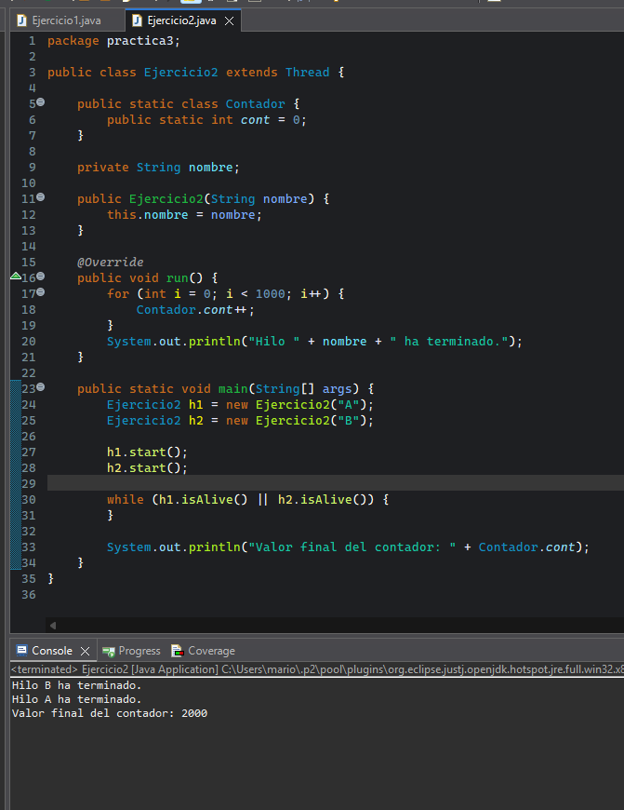

En este caso lo que he hecho es poner un bucle while con la condición de isAlive() para cada uno de los hilos, en cuanto acabe ya si pone el valor del contadors